KREUZFAHRTBERICHT
AMA 302; 31.01. – 01.03.2017
„Von Kap zu Kap“

Datum | Hafen | geplante  Ankunft | geplante  Abfahrt | tatsächliche  Ankunft | tatsächliche  Abfahrt
31.01.2017 | Kapstadt / Südafrika
01.02.2017 | Kapstadt / Südafrika |  | 20.00 |  | 19.54
02.02.2017 | Auf See
03.02.2017 | Lüderitz / Namibia | 07.00 | 14.00 | 06.54 | 13.54
04.02.2017 | Walfischbai / Namibia | 07.00 | 18.00 | 06.54 | 18.00
05.02.2017 | Erholung auf See
06.02.2017 | Erholung auf See
07.02.2017 | Erholung auf See
08.02.2017 | Erholung auf See
09.02.2017 | Erholung auf See
10.02.2017 | Erholung auf See
11.02.2017 | Erholung auf See
12.02.2017 | Búzios / Brasilien ®  Rio de Janeiro / Brasilien | 14.00 | 20.00 | 08.12
13.02.2017 | Rio de Janeiro / Brasilien | 08.00 |  |  | 18.06
14.02.2017 | Rio de Janeiro / Brasilien  Insel Ilhabela / Brasilien |  | 17.00 | 07.30 | 18.12
15.02.2017 | Santos / Brasilien | 09.00 | 19.00 | 08.48 | 19.12
16.02.2017 | Erholung auf See
17.02.2017 | Erholung auf See
18.02.2017 | Montevideo / Uruguay | 08.00 | 18.00 | 06.48 | 17.36
19.02.2017 | Buenos Aires / Argentinien | 09.00 |  | 06.12
20.02.2017 | Buenos Aires / Argentinien |  | 18.00 |  | 19.06
21.02.2017 | Punta del Este / Uruguay ® | 09.00 | 17.00 | 09.18 | 17.24
22.02.2017 | Erholung auf See
23.02.2017 | Puerto Madryn / Argentinien | 14.00 |  | 13.30
24.02.2017 | Puerto Madryn / Argentinien |  | 19.00 |  | 19.00
25.02.2017 | Erholung auf See
26.02.2017 | Kreuzen in der Magellanstraße
27.02.2017 | Punta Arenas / Chile | 08.00 | 17.00 | 07.30 | 17.00
28.02.2017 | Feuerland & Kap Hoorn (Passagen)
01.03.2017 | Ushuaia / Argentinien | 08.00 |  | 11.06

BZDEGA | MANUELA | CD | 703
FUCHS | REBECCA | Sekretariat, Behörden | 706
NOLTE | JOHANNA | Info, Bettenbuch | 711
BROHM | HELGA | Leitung Info, VIP, Hospital | 724
BREITBARTH | BIANCA | Sport, Animation | 705
HUSS | MARTINA | Kreuzfahrtberatung, Bibliothek | 712
WALTHES | SUSANN | Entertainment | 644
SOLLEDER | ANNA | Leitung BRB | 110
DEISS | ULI | Golf, Lager 5, Fahrräder | 701
SCHULZ | MICHAEL | DJ, Technik | 757
STRICKER | ANJA | BRB 2 | 707
KNORR | ENRICO | ZDF | 708
MENGES | THOMAS | Vorträge, Durchsagen, LGI, Auslaufmelodie | 649
RAINER | MARLENE | Einarbeitung SEK | 702

Kapitän: Hubert Flohr / ab 19.2. Jens Thorn
Hotelmanager: Holger Winkler
Schiffsarzt: Dr. Gunter Schimmel

Einstiege: Am 01.02.2017 in Kapstadt, Südafrika:
Jose Luis Campos-Bastias (SBY TV Team)
Antonio Santa Cruz (H. Stern)
Erna Hoss (H. Stern)

Am 04.02.2017 in Walfischbai, Südafrika:
Ina Wykowski (BN 256359)
Teilnehmer Überlandtour Etosha:


Am 12.02.2017 in Rio de Janeiro, Brasilien:


Am 13.02.2017 in Rio de Janeiro, Brasilien:
Oliver Gerbig (SeaChefs)
Christoph Bicker (TV Team)

Am 15.02.2017 in Santos, Brasilien:
Shannon Leah Franks (SeaChefs)
Manobalan Sivapalan (SeaChefs)
Johannes Vollmer (SeaChefs)

Am 18.02.2017 in Montevideo, Uruguay:
David Lowell Forney (PH Consultant)
Andrea Carina Mele (Folklore)
Mariana Sanchez Forte (Tango)
Mauro Javier Oscar Velazquez (Tango)
Radoslaw Wojciech Suwala (Techniker)
Josef Winter (BN 167678)
Susann Winter (BN 167678)
Kamil Michal Zajaczkowski (Techniker)
Günter Karl Ferdinand Rienow (BN 455952)
Erika Maria Rienow (BN 455952)

Am 19.02.2017 in Buenos Aires, Argentinien:
Silvia Halm-Renfrew (Heilpraktikerin)
Sabine Neujahr (Condor)
Francisco Niebla-Chavez (Condor)
Rainer Schmitt (PHX-Kameramann)
Susanne von Hopffgarten (PHX-Reporter)

Am 20.02.2017 in Buenos Aires, Argentinien:
Marcel Dorn und Stephan Weh (Piano-Entertainment)

Am 21.02.2017 in Punta del Este, Uruguay:
Günter und Erika Rienow (BN 455952)
Ausstiege: Am 01.02.2017 in Kapstadt, Südafrika:
Janina Naomi Fautz (TV Team)
Petra Fautz (TV Team)
Yvette Alexandra Kampfmann (TV Team)
Philipp Helmut Timme (TV Team)
Teilnehmer Überlandtour Etosha:

Am 12.02.2017 in Rio de Janeiro, Brasilien:
Marcia Nietfeld und Björn Schlenker (BN 485417)
Harald Schmidt (TV Team)

Am 13.02.2017 in Rio de Janeiro, Brasilien:
Andreas Trefz (TV Team)

Am 15.02.2017 in Santos, Brasilien:
Marek Erhardt (TV Team)

Am 18.02.2017 in Montevideo, Uruguay:
Stefan Vincent Bartmann (TV Team)
Christoph Bicker (TV Team)
Christoph Hager (BN: 480637)
Evelin Hager (BN: 480637)
Alexander Albert Josef Hehn (TV Team)
Christine Neubauer (TV Team)
Marc Heinz Prill (TV Team)
Manuel Schröder (TV Team)
Günter und Erika Rienow (BN 455952)
Teilnehmer Überlandtour Iguassu:


Am 19.02.2017 in Buenos Aires, Argentinien:
Antonio de Santa Cruz Oliveira und Erna Hoss (H. Stern)
Oliver Gerbig (SeaChefs)
Andrea Mele (Folklore)
Mariana Sanchez Forte (Tango)
Javier Velazquez Mauro (Tango)

Am 20.02.2017 in Buenos Aires, Argentinien:
Heide Keller (TV Team)
José Campos Bastías (TV Team)
Shannon Franks (SeaChefs)
Frank Gerlinger (Tageskünstler)
Oskar Hillebrandt (TV Team)
Ute Lenz (SBY TV Team)
Christine Mayn (SBY TV Team)
Manobalan Sivapalan (SeaChefs)
Johannes Vollmer (SeaChefs)
Nick Wilder (TV Team)
Am 21.02.2017 in Punta del Este, Uruguay:

Am 01.03.2017 in Ushuaia, Argentinien:
Teilnehmer Überlandtour Torres del Paine


Kapstadt / Südafrika
Auch für die Neueinsteiger war es ein echtes Erlebnis, Kapstadt während unseres Besuches bei bestem Wetter mit frei zugänglichem Tafelberg zu erleben. Gäste nutzten die Möglichkeit, zur nahegelegenen Waterfront zu spazieren und neben den Ausflügen auch vielfach private Unternehmungen, Hop on Hop off-Busse, Taxifahrten u.ä.

Lüderitz / Namibia
Welch ein Glück – wir konnten trotz suboptimaler Wetterverhältnisse den Hafen erreichen. Gäste genossen den privaten Landgang bei Sonne & Temperaturen von 17-23°C. Lokale Agentur bot 2 Ausflüge an, Gäste waren interessiert.

Walfischbai / Namibia
Pünktlich erreichten wir den Liegeplatz, ca. 2-3 km vom Zentrum entfernt. Kostenpflichtiger Shuttlebus ins Zentrum, Taxen am Hafenausgang, ca. 500 m vom Schiff entfernt. Bei gutem Wetter erfreuten sich die Gäste am Ausflugsprogramm und privaten Unternehmungen.

Búzios / Brasilien ®
Hafen wurde abgesagt. Gäste bereits vor der Reise informiert, stattdessen besuchten wir (nach Rio de Janeiro) die Insel Ilhabela, lagen dort den ganzen Tag auf Reede.

Rio de Janeiro / Brasilien
Bei knapp kalkulierter Geschwindigkeit im Vorfeld konnten wir mit Müh & Not den Hafen im Zeitplan erreichen. Bei 7 Seetagen in Folge ist es recht gewagt, hier mit mehr als 17 Knoten Durchschnittsgeschwindigkeit zu planen. Etwas mehr Spielraum für mögliche Wetterkapriolen wäre entspannter gewesen.

Liegeplatz & Terminal für Olympiade 2016 gestaltet, jetzt sogar mit Straßenbahn vor der Tür, alles schick & neu. Gäste erlebten 2 tolle Tage in Rio bei Temperaturen bis 33°C und Sonnenschein.

Zwischeneinstieg von 75 Gästen der AMA 302A gestaltete sich holprig. Gäste selbst informierten uns per Telefon über 12 Std. verspäteten Abflug in FRA, somit Ankunft statt früh morgens am 11.02. gegen 09.00 Uhr erst Ankunft Schiff gegen 20.30 Uhr. Info durch PHX-Kollegen in Bonn erst auf Nachfrage. 4 Gäste machten wohl Rabatz am Flughafen FRA, wurden auf anderen Flug umgebucht, standen plötzlich & unerwartet auf der Matte. Einige Gäste meldeten sich in den nächsten Tagen der Reise und fragten nach Erstattung. Wir verwiesen auf Kontaktaufnahme mit PHX Bonn nach Reiseende.

Ilhabela ®
Wunderschöne Badeinsel mit privatem Landgang. Gäste genossen den Tag, schöne Einkaufsmöglichkeiten, nette Restaurants, unzählige Strände – ein toller Aufenthalt, gerne mal wieder mit einbauen. Aber Achtung – am Wochenende fallen die Brasilianer hier ein!

Santos / Brasilien
Großstadt, Liegeplatz an stark befahrener Hauptstraße, kostenpflichtiger Shuttlebus zum Shopping-Center nahe Strandpromenade, Gäste nutzten dies reichlich. Ausflüge nach Santos und Sao Paulo nicht zufriedenstellend (Guides & Organisation, s. Ausflugsbericht).
Montevideo / Uruguay
Bester Liegeplatz der Stadt, gemeinsam mit Celebrity Infinity (ca. 2.000 Passagiere). Kurzer Regenschauer am VM, danach schön & sonnig bei 25°C. Gäste genossen den Landgang, ausgenommen die Fahrrad-Tour, diese Gäste wurden ordentlich nass…

Buenos Aires / Argentinien
Pünktliche Ankunft im Sonnenaufgang, Laufen im Hafen nicht gestattet, mehrere Shuttlebusse fuhren zwischen Schiff und Terminal, ab dort Taxen und Stern-Shuttlebus. Heiße Tage mit bis zu 30°C, mit uns weitere Schiffe im Hafen, gesamt ca. 5.000 Kreuzfahrtgäste.
Kapitänswechsel planmäßig in Buenos Aires.

Punta del Este / Uruguay ®
Verspätete Ankunft (ca. 45 min.) aufgrund von langsamer Fahrt hinter Celebrity Infinity durch Kanal ab Buenos Aires bis kurz vor Ankunft Punta del Este. Ausflüge entsprechend nach hinten geschoben, Liegezeit ½ Std. verlängert. Tenderweg ca. 15-20 min. mit schiffseigenen und – da mehrere Schiffe im Hafen – nur 1 lokalen Tenderboot mit 100 Plätzen. Temperaturen bis 30°C, am NM bewölkt, Gäste genossen den Tag in diesem schicken Badeort.

Puerto Madryn / Argentinien
Liegeplatz an der langen Pier, 2 kleine Shuttlebusse im Einsatz zwischen Schiff und Pier-Ende und damit Stadt-Beginn. 1. Tag sonnig, 2. Tag bewölkt & sehr windig, Temperaturen bis 25°C. Gäste hatten Freude an Ausflügen (bis auf kleine Unebenheiten, s. Ausflugsbericht) und privaten Unternehmungen, Strandspaziergängen & erfrischendem Bad im Meer.

Punta Arenas / Chile
Liegeplatz ca. 4-5 km vom Zentrum entfernt, kostenpflichtiger Shuttlebus vom Schiff ins Zentrum. Da Laufen im Hafen nicht gestattet, zusätzlich Hafenpendelbus vom Ende der langen Pier ca. 300 m durch Container-Bereich bis zum Hafenausgang, dort und vor Schiff Taxen. Ab mittags leichter Regen bei max. 15°C. Bei Ankunft Durchsage zu evtl. notwendiger Veränderung von Pier-auf Reede-Platz der AMA bei vorhergesagtem Wind-Wechsel von Osten im Laufe des Nachmittags; Vorhersage traf nicht ein, so dass bei konstantem Wind Wechsel von Pier auf Reede zum Glück nicht nötig war!

Passagen: Beagle-Kanal / Allee der Gletscher / Kap Hoorn
Gutes Wetter am VM, Regen am NM.
Ca. 06.30-08.30 Uhr Passage der „Allee der Gletscher“ bei gutem Wetter; Gäste begeistert.
Ca. 16.30-18.30 Uhr Passage Kap Hoorn bei Windstärke 6, Regen und bedingt guter Sicht, Gäste dennoch zufrieden.

Ushuaia / Argentinien
Wetterbedingt geschlossener Hafen bei Ankunft (40-50 Knoten Wind), Info an Gäste über Bordlautsprecher um 06.30 Uhr. Wir verbrachten die Morgenstunden auf Warteposition (Drift) vor Ushuaia. Trotz mehrfacher Anfrage um Sondergenehmigung erhielten wir erst gegen 11.00 Uhr die Erlaubnis, ein Anlegemanöver zu versuchen und waren fest an der Pier um 11.15 Uhr. Passierwechsel wurde also mit mehrstündiger Verspätungen durchgeführt, sowohl ein- als auch aus-steigende Gäste waren betroffen (VP/NP/ Chartermaschine). Letztendlich konnten nahezu alle Gäste ihr geplantes Ziel erreichen, lediglich 30 Pers. (NP Iguassu und NP Buenos Aires) strandeten für 1 Nacht im Hotel in Ushuaia, da deren Maschine keine weitere Wartezeit ermöglichen konnte. Stimmung o.k., vereinzelt Reklamationen und ganz viel Verständnis für die wetterbedingte Situation.

WETTER

Am 26.02. konnten wir eine Teilsonnenfinsternis erleben.

Ansonsten hatten wir großes Glück mit dem Wetter, kaum Regen, meist sonnige Tage.

Ausnahme Ushuaia – hier erwischte uns das schlechte Wetter und brachte Unruhe in den Tag des Passagierwechsels.

Temperaturen bewegten sich im Laufe der Reise von 30°C bis auf unter 10°C (Ushuaia).

BEHÖRDEN

Sehr schwache Leistung des Hafenagenten in Rio de Janeiro, Unterstützung bei Einschiffung nur zögerlich auf mehrfache Nachfrage (Gepäck, Porter, Conveyor-Belt etc.) und zeitlich inakzeptabel – als wäre es das erste Mal…

Sehr gute Leistung in Ushuaia bei wetterbedingt verzögertem Passagierwechsel.

HOTELDEPARTMENT (Sea-Chefs)

Wie ein roter Faden zieht sich die Puderzucker-Nummer durch mein Phoenix-Leben ;-(

Auf all unseren Hochseeschiffen scheint es nicht möglich zu sein, als Basic für z.B. Waffeln und Kaiserschmarrn Puderzucker-Siebe anzuschaffen als Alternative zum mit-dem-Löffel-draufklumpen. Mehrmals schon angekündigt, plane ich spätestens im Sommer Puderzucker-Siebe für unsere Schiffe zu kaufen.

Diverse kulinarische Leckereien bei Frühschoppen, Mittagessen- und Late Night Specials nahmen die Gäste hocherfreut an.

Großes Dankeschön für die Flexibilität im Bereich Küche & Restaurant; auch auf dieser Reise kam es leider diverse Male zu Verspätungen bei Ausflugsrückkehrern und dadurch verlängerten Restaurant-Öffnungszeiten.

Auch beim Passagier-Wechsel in Ushuaia reagierte das gesamte Hotel-Team unter Leitung von Hot.-Man. Holger Winkler äußerst flexibel & kooperativ, um die wartenden, abreisenden & ankommenden Gäste bestmöglich zu versorgen - klasse gemacht!

V-Ships / TECHNIK / Fleet

Permanente notwendige Wartungs-u. Reparaturarbeiten (Streichen/Hämmern/Flexen) in versch. Bereichen des Schiffes (z.B. Promenaden-Deck, Harry’s Bar, Fenster etc.) führten vereinzelt zu Reklamationen der Gäste. Mehr Sensibilität bei der zeitlichen Planung ist wünschenswert (ungünstig vor 09.00 Uhr und während der Ruhe- und Mahlzeiten).

Vereinzelt klagten Gäste über „braunes (heißes) Wasser“, allen voran Gäste Lagemann, Kab. 715, BN 224287. Hier wurde nach mehrfachen Bemühungen, das Problem zu beheben, ein Filter eingebaut. Leider auch danach immer mal wieder braunes Wasser, Chief Engineer Atanas ist ratlos, ab Buenos Aires CE-Ablösung Guido Raffo ebenso… Im weiteren Verlauf der Reise mal klares, mal trübes Wasser. Trotz Beweis-Fotos der Gäste ist der Verdacht der „Manipulation“ nicht undenkbar…

Angekündigte Badezimmer-Türen-Verschönerungsarbeiten konnten nicht – wie geplant – ab 19.02. VM beginnen, da zwar Manpower (Firma R & M), aber kein Material an Bord war. Zollbedingte Verzögerungen ließen einen Arbeitsbeginn erst um 13.30 Uhr zu. Es konnten zwar alle 32 vorgesehenen Kabinen am 19.02. behandelt werden – jedoch wurde lediglich der Tür-Belag erneut festgeklebt, hier fand kein Austausch des Belags statt. Erneute Arbeiten an den Badezimmer-Türen sind für Hamburg 04.05. geplant.

Nach langen Wochen der Entbehrung konnten wir ab 11.02. wieder DW-TV empfangen.

Kapitäns-Wechsel in Buenos Aires: Hubert Flohr geht in Urlaub, Jens Thorn übernimmt. Einen schönen Urlaub wünschen wir HF, einen guten Start JT.

Auch Staff-Cpt. und Chief Eng. wechselten in Buenos Aires.

AUSFLUGSPROGRAMM

Siehe Ausflugsbericht von Anna Solleder.

Großes Unverständnis bei den Gästen über Nicht-Zustandekommen des Ausflugs in Rio am Abend. Aufgrund des Wochentags (Sonntag) ein 200-Plätze-Theater mit Gästen füllen zu müssen ist utopisch. Hier wäre für die Zukunft wünschenswert, wenn in der Ausflugsplanung bereits Alternativen erarbeitet werden könnten. Selbst die beste Folklore-Gruppe an Bord kann nur ein schlechter Ersatz für das echte Samba-Feeling im großen Saal sein.

Ungünstig auch auf dieser Reise die Tatsache, dass wir um Ausflüge herum uns die Liegezeiten zurechtbasteln müssen. Die Regel sollte sein, dass die Ausflüge in der geplanten Liegezeit durchgeführt werden können.

Hervorzuheben ist sicher die Leistung der Agentur in Ushuaia, die bei Androhung von Unterbringung der möglicherweise gestrandeten 380 neu-einsteigenden Gästen nach Hotelbetten Ausschau halten musste. Hier wurden Gäste mit kurzfristig organisiertem Mittagessen versorgt und die Wartezeit durch Freizeit-Stop in Ushuaia überbrückt. Großer Dank an die Agentur - Philipp, Patrizia & Team!

GRUPPEN

Keine

HOSPITAL

Für Details siehe Hospitalbericht von Dr. Gunter Schimmel

ALTERSSTATISTIK

Durchschnittsalter AMA 302: 66.8 Jahre

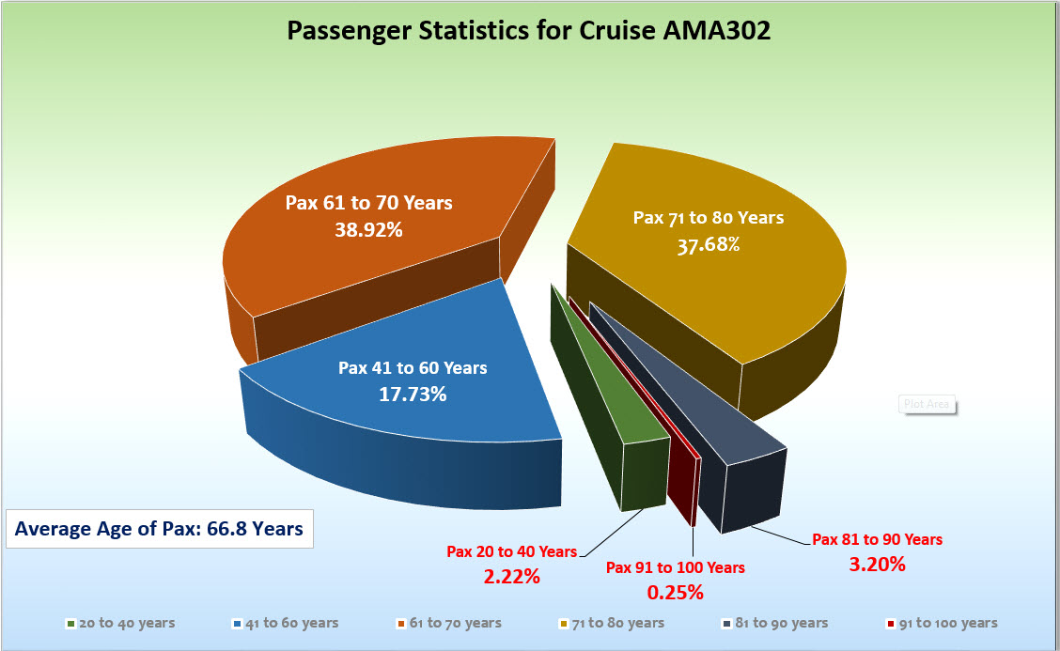

Durchschnittsalter AMA 302A: 66.35 Jahre

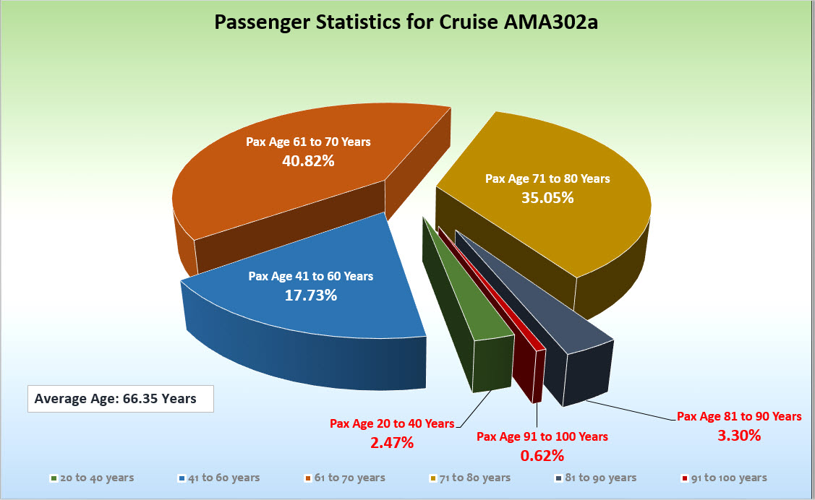

Gäste-Reklamationen

Frau Roynette & Herr Caspari, Kab. 651, BN 434072, stellten sich an Tag 5 der 7 Seetage mit zahlreichen Insekten?-Stichen beim Doc vor, vermuteten selbst Bettwanzen. Doc konnte dies nicht bestätigen, empfahl eine Vorstellung beim Hautarzt in einem der nächsten Häfen, Gäste lehnten dies ab, verlangten jedoch, schnell Abhilfe zu schaffen. Kabine wurde ausgesprüht, Gäste bekamen Schlafkabine, zogen zurück in Kab. 651, wurden erneut zerstochen. Auf Ursachen-Aufspürendes Erwähnen, dass möglicherweise nicht identifizierbare Tierchen im Koffer / Souvenir o.ä. mit an Bord gekommen sein könnten, reagierten Gäste sehr erbost, drohten mit Anwalt bei anglicher „Unterstellung“, die Tiere eingeschleppt zu haben. 2 Tage Zurückhaltung, am Abend 15.02. Gespräch gesucht, Missverständnis aufgeklärt, Kabine wurde erneut einer Komplettbehandlung unterzogen, Rückzug möglich, Umzug von 859 Schlafkabine in 651 am 16.02. Danach keine Symptome mehr.

Gäste Salzmann/Schiessl, Kab.130, BN 243158, behaupteten am 17.02., dass sie Bettwanzen in ihrer Kabine hätten. Nach Rücksprache mit Housekeeping, Environmental Officer und Schiffsarzt (Gästekontakt) handelt es sich hier eher um Moskitos (Wahrscheinlichkeit ist groß bei vorherigem Besuch am 14.02. auf der von Moskitos stark heimgesuchten Insel).

Reklamationsgespräch mit Gast Hr. Wienboeker, Kab. 761, BN 470456, zu diversen Punkten, u.a. nicht vollständig verspiegelte Fenster in seiner Kabine, somit eingeschränkte Urlaubsfreuden bei abendlich zugezogenen Gardinen als Sichtschutz trotz Wunsch nach Privatsphäre. Flasche Sekt als Dank für konstruktives Gespräch freute die Gäste, tragen sich nun mit dem Gedanken, WR zu buchen, herzliche Umarmung beim Abschied…

Frau Pietraszek, Kab. 636, BN 493152. Mit allem & jedem unzufriedene, zutiefst verbitterte & böse Frau. Mehrfache Gesprächsangebote durch CD (13.01./22.01./03.02./18.02.) wurden endlich am 25.02. angenommen, 2 stündiges Gespräch. Stellungnahme zu einer zu erwartenden (weil angedrohten) Reklamation geht in Kürze zur Service-Abtlg. Weitere Gespräche mit Bordpfarrer & Heilpraktikerin von CD angeboten, diese wurden jedoch abgelehnt. Mitreisende, ebenfalls durchfahrende Gäste (Ehepaar Jonas, Kab. 865, BN 202396) und Frau Bomm, Kab. 637, BN 350113 (die „Meckerfrau“) hatten bereits Begegnungen mit der immerzu schimpfenden Frau P. und meiden diese seitdem.

Cocktail für Durchfahrer
03.02. Weil wetterbedingt auf AMA 301 abgesagt, nun nachgeholt: abends unter dem Sternenzelt „ohne Sterne“, lediglich mit 2 Gesangseinlagen von Claudia Schill und Relax-Musik eingemummelt in Decken im Liegestuhl bei 15°C. Etwa 40 Gäste kamen und blieben ½ bis 1 ½ Stündchen bei div. kalten & heißen Getränken.
15.02. Am Abend Umtrunk gemeinsam mit Traumschiff-Team im Captain’s Garten mit kleiner Sternenführung durch Staff-Cpt. Andreas Slowik
26.02. Bergfest im hübsch dekorierten Provision-Bereich mit rustikalem Abend-Snack und Provision-Führungen, die tischweise von Prov. Master & Hot.Man. angeboten wurden. Kleine Gesangseinlage von Claudia Schill, 2 x wurde das Hospital-Team gerufen bei maßlosem Alkohol-Genuss zweier Herren… Die letzten Gäste verließen die Location gegen 23.00 Uhr – ein voller Erfolg!

UNTERHALTUNGSPROGRAMM
Auf dieser 29 tägigen Reise: 10 Shows (in der AL: Schlagerwelle, In 80 Minuten um die Welt, Travestie von Markus Neisser, Cirque du Burlesque, Stars on Amadea, You can’t stop the beat, ABBA / draußen am Pool: Rat Pack / Tropical-Tanzball & Nur die Liebe zählt).
Zusätzlich gab es folgende Beiträge: Show-Block bei Willkommens-Cocktail (ganzes SE) / Helene Fischer Special bei Abfahrt Kapstadt (Tiziana) / Duett bei VIP-Cocktail (Markus & Charlotte) / kleine Show-Einlage bei Rock-Nacht (ganzes SE)
Der Tanzkurs wurde vom Tanzpaar des SE angeboten, auf dieser Reise mit sehr guter Resonanz, mind. 20 Gäste nahmen teil.

Diverse Parties fanden statt mit durchschlagendem Erfolg: Rock-Party mit Einlage vom SE. Auch die Karnevals-Party am Rosenmontag fand sehr guten Anklang und ging bis tief in die Nacht hinein.

Auf dieser Reise luden wir einige Folklore-Gruppen an Bord ein, mit mehr oder weniger großem Erfolg. Samba in Rio war sehr dürftig, die als Teil des dortigen Folklore-Programms engagierten Capoeira-Jungs kamen jedoch großartig an.
Tango-Paar in Montevideo war gut, aber zu aufwändig in der Vorbereitung für eine knappe Std. Programm (incl. Tanzunterricht für Gäste).
Beste Folklore-Gruppe seit langem war die ca. 10-köpfige Truppe in Puerto Madryn, sehr vielseitig, musikalisch, Kostümtechnisch – Gäste und wir waren begeistert, absolut empfehlenswert auch für unsere anderen Schiffe bei langer Liegezeit in Puerto Madryn.

Gastkünstler:
Oscar Hillebrand, klass. Sänger – Gäste waren so begeistert von seinen Konzerten, dass sie einen zusätzlichen Auftritt erbaten. Mit einer Soirée und einer Einlage beim Treppenhaus-Cocktail konnten wir die Gäste zufriedenstellen.
Claudia Schill, Sängerin – großes Repertoire von Caterina Valente bis zu Musical & Schlager, sehr engagiert & beliebt bei den Gästen.
Weh & Dorn, Pianotainment – Meister ihres Fachs, selbst für Nicht-Klavier-Fans ein großes Erlebnis, mit welcher Leichtigkeit die beiden Klavier spielen & fast schon Comedy-mäßig die Gäste unterhalten.
Als Tageskünstler:
Bordpfarrer Klaus Berboth, Lektorin Dagmar Koptein, Kursleiterin Silvia Halm-Renfrew – erreichten allesamt die Gäste mit ihrem Angebot, hatten gut gefüllte Locations mit interessierten Gästen.

Traumschiff-Dreharbeiten
Wie bereits auf AMA 301 gab es auch auf der AMA 302 lediglich eine konkrete Reklamation von Herrn Hilbt, Kab. 412, BN 303547, der sich durch die Anwesenheit des TV-Teams in seinen Urlaubsfreuden eingeschränkt fühlte.
Die meisten Gäste sahen die Dreharbeiten als zusätzliches Unterhaltungsprogramm, zahlreich wirkten sie auch als Komparsen mit.
Ausladen des Equipments in Montevideo am 18.02., Ausstieg des TV-Teams ab 18.02., der Großteil verließ uns in Punta del Este am 21.02.

ZUSAMMENFASSENDE BEURTEILUNG DER KREUZFAHRT
Dies war eine sehr abwechslungsreiche und vor allem mit 29 Tagen auch extrem lange Reise. Den Gästen wurde von den Zielen her die ganze Bandbreite „von Kap zu Kap“ geboten, hier war immer wieder große Begeisterung über die Routenplanung aus den Gesprächen herauszuhören.
7 lange Seetage während der Atlantik-Überquerung waren durchaus als Herausforderung zu sehen. Es ist uns jedoch gelungen, die Gäste mit einem abwechslungsreichen Unterhaltungsprogramm so gut beschäftigt zu halten, dass kein Moment der Langeweile aufkommen konnte. Herzlichen Dank für den Einsatz sämtlicher Abteilungen, die alle Register hierfür zogen! Wir beenden einen erfolgreichen 3. Abschnitt der großen Winter-Reise.

Manuela Bzdega
Kreuzfahrtdirektorin

Ushuaia, den 02. März 2017
Benjamin Drechsel
Dr. Alois Franz
Christian Adlmaier
Christian Rippel

Cc: Kapitän
Hotelmanager
Oliver Gerbig
Norbert Jepsen
Barbara Zeiselmeier

